Berberis vulgaris, Echte Berberitze
[Berberidaceae, Berberitzengewächse]
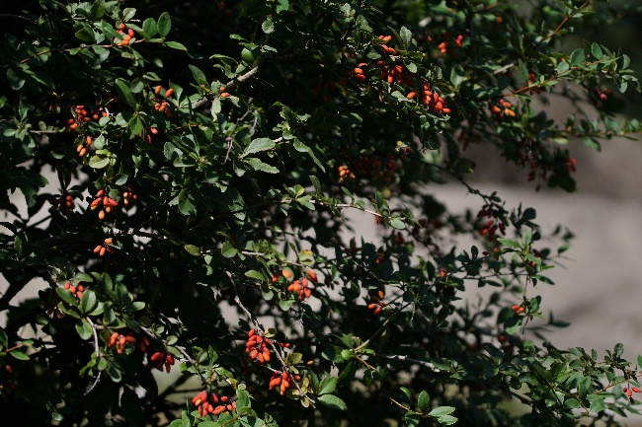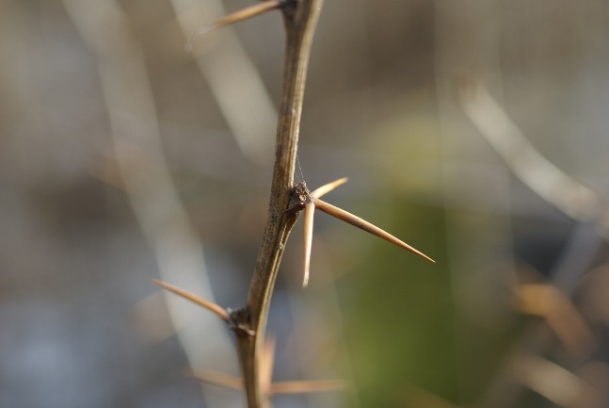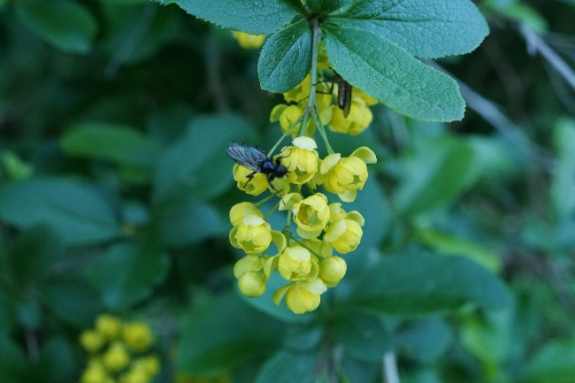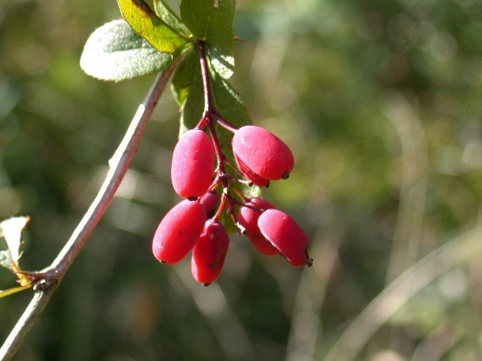
Merkmale: Dieser sommergrüne, holzige Strauch erreicht eine Höhe von 1-3 m.
Die Rinde ist im Inneren leuchtend gelb. Auf den rutenförmige Ästen befinden sich meist 3-teilige Dornen. Die verkehrt-eiförmigen Laubblätter sitzen an Kurztrieben in kurz gestielten Büscheln zusammen und sind am Rand fein gezähnt.
Der hängende Blütenstand bildet eine 10-30-blütige Traube, deren 6-zählige Blüten einen starken Geruch (durch das enthaltene Trimethylanin) haben. Sie haben eine grünen Kelch und gelbe Kron- und Nektarblätter.
Die Frucht ist eine längliche, rote Beere, welche als einziger Teil der Pflanze genießbar ist.
Ökologie: Berberis vulgaris ist eine kalkliebende Art, die in Weidegebüschen, an Lesesteinhaufen und in lichten Wäldern vorkommt.
Blütezeit: April bis Mai (Juni)
Höhenstufe: collin bis subalpin
Rote Liste Nordtirol¹: LC
Rote Liste Osttirol¹: LC
Rote Liste Österreich²: LC
L | T | K | F | R | N | S
7 | 6 | 5 | 4 | 8 | 3 | 0

Zeigerwerte:

